13.4 课题学习 最短路径问题
——轴对称在解决“最短路径问题”的应用
一、新课导入
1.导入课题：
屏幕展示教材第85页问题1的文字和图标.
2.学习目标：
(1)能利用轴对称变换解决实际问题.
(2)能利用作图解决生活中的轴对称问题.（作图建模）
3.学习重、难点：
重点：路径极值问题的转换方法.
难点：路径极值问题的说理证明.
二、分层学习
1.自学指导：
(1)自学内容：教材第85页的问题1.
(2)自学时间：8分钟.
(3)自学方法：经历“作图——探究——归纳——总结”过程，体验用轴对称的性质解决生活中的求最短距离问题的实质.
(4)自学参考提纲：
①轴对称具有什么性质？
如果两个图形关于某条直线对称，那么对称轴是任何一对对应点所连线段的垂直平分线.
②思考：问题1中的情境问题可以转化怎样的几何问题？试作出几何图形来表示.
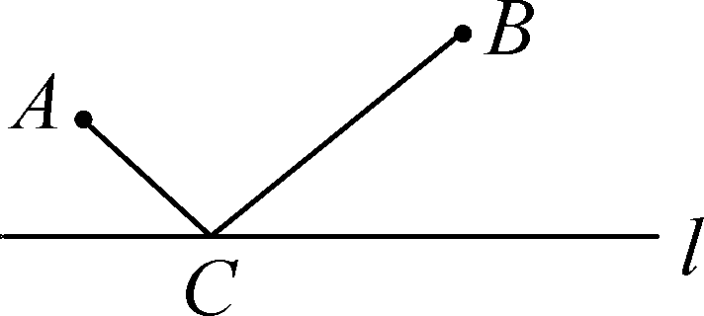
③马从A到河边再到B的路径是一个折线，求折线的最小值，可联想到两点之间的距离，所以可将三个点转化到同一直线上.
④如图，AC如何转化使A、C、B在同一直线上呢？
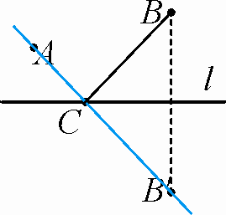
作B点关于l的对称点B′，连接AB′，交l于点C，则A、C、B′在同一直线上.
⑤按“两点之间线段最短”，A通过怎样的变换确定的C点保证变换后的A′C=AC，且A′、C、B在同一直线上呢？
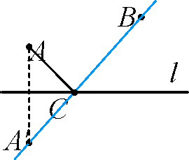
作A点关于l的对称点A′，则A′C=AC，且A′、C、B在同一直线上.
2.自学：认真阅读教材第85页内容，参照自学参考提纲试着找出解决问题的办法.
3.助学：
(1)师助生：
①明了学情：最短路径问题是轴对称知识在生活中的运用，寻找解题思路是个难点.
②差异指导：先引导学生回忆“两点之间，线段最短”的结论，完成②，然后在②的基础上寻找解决③的办法及依据.
(2)生助生：学生之间相互交流帮助.
4.强化：
(1)指名学生说明这样作图的依据，重点让学生明白此类题的作图方法.
(2)练习：如图，A、B是两个蓄水池，都在河流a的同侧，为了方便灌溉作物，要在河边建一个抽水站，将河水送到A、B两地，问该站建在河边什么地方，可使所修的渠道最短，试在图中确定该点（保留作图痕迹）.
解：如图：P点即为该点.
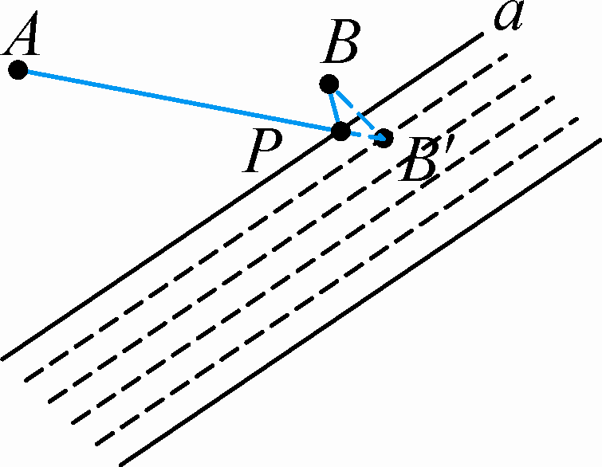
1.自学指导：
(1)自学内容：教材第86页的问题2.
(2)自学时间：5分钟.
(3)自学方法：认真阅读课文，边看文字，对照图形，边体会教材上作图的方法和依据.
(4)自学参考提纲：
①回忆问题1是用什么办法解决最短路线问题的？
作对称点.
②问题2中点A、点B在河的两侧，而河岸存在两条直线，这个问题怎么解决？
通过图形变化，转化为求一条直线两侧的点的最短距离.
③由于河宽一定，要求AM+MN+NB最小，实际上就是要求AM+NB最小？
④如何在直线b上确定一点N，使A′N=AM？
将AM沿与河岸垂直的方向平移，点M移动到点N，点A移动到点A′，则A′N=AM.
2.自学：学生结合自学参考提纲研学课文内容.
3.助学：
(1)师助生：
①明了学情：问题2较问题1更复杂，本质上是一回事，注意了解学生的思维障碍.
②差异指导：a.先引导学生回忆“两点之间，线段最短”的结论，然后引导学生思考如何将AM、NB转化到同一直线上.
(2)生助生：学生之间相互交流帮助.
4.强化：
(1)指名学生说明这样作图的依据，重点让学生说明作图的思路、依据及方法.
(2)完成教材第93页15题.
解：过A作关于MN的对称点A′，过B作关于l的对称点B′，连接A′B′交MN于P，交l于Q点，连接AP、BQ.则A→P→Q→B就是所示的最短路径.
(3)教材第87页“归纳”.
三、评价
1.学生的自我评价（围绕三维目标）：学生相互交谈自己的学习收获有哪些？困惑在哪里？
2.教师对学生的评价：
(1)表现性评价：对学生的学习态度、方法、成果及不足进行点评.
(2)纸笔评价：课堂评价检测.
3.教师的自我评价（教学反思）:
本课时教学时要尽量创设与学生生活环境、知识背景相关的教学情境，以生动活泼的形式呈现有关内容，教学时，根据本课内容特点，可依据其学科知识间联系调动课堂气氛，培养学生学习兴趣.

一、基础巩固（每题20分，共60分）
1.作图在直线l上找一点C，使AC+BC最小.
解: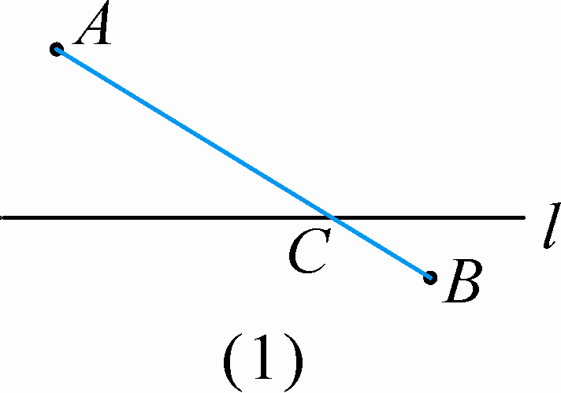 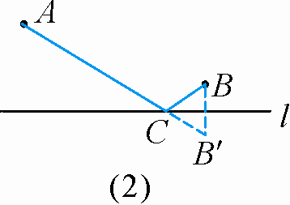
2.要在燃气管道l上修建一个泵站，分别向A，B两镇供气，泵站修在管道的什么地方，可使所用的输气管线最短？ 试作图确定泵站并加以说明.
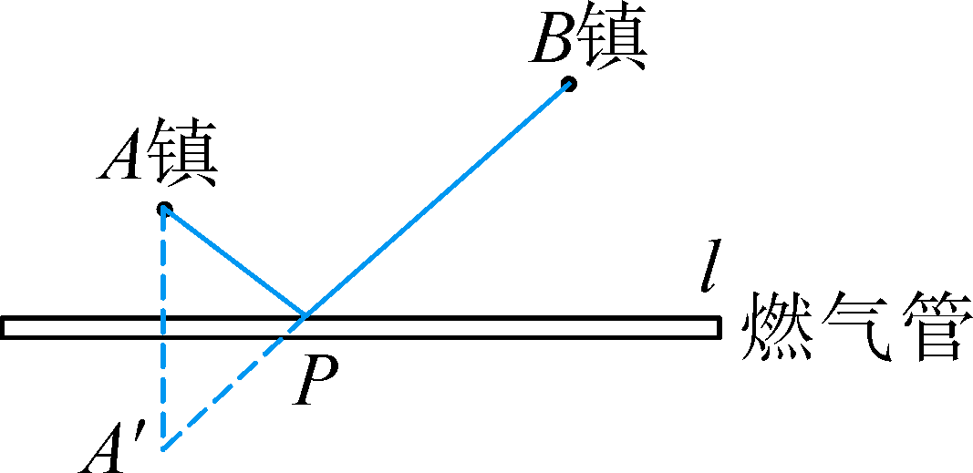
解：如图，P处即为泵站的位置.
3.如图，已知牧马营地在P处，每天牧马人要赶着马群先到河边饮水，再带到草地吃草，然后回到营地，请你替牧马人设计出最短的放牧路线.
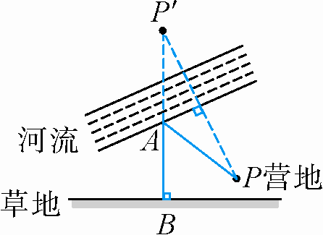
解：如图AP+AB即为最短的放牧路线.

二、综合应用（20分）
4.如图，M、N分别是△ABC的边AB、AC上的点，在边BC上求作一点P，使△PMN的周长最小.
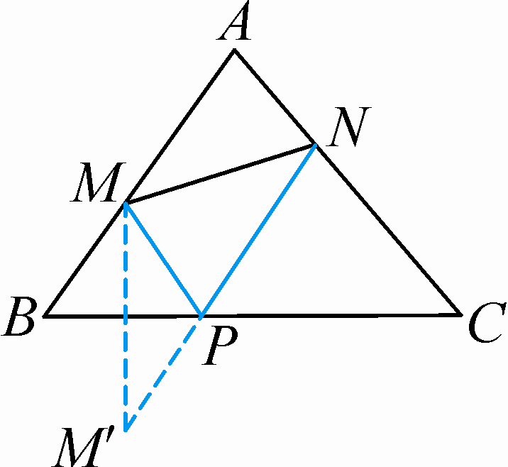
解：如图:作点M关于BC的对称点M′，连接M′N，交BC于点P，则△PMN的周长最小.
三、拓展延伸（20分）
5.如图，已知直线MN与MN异侧两点A、B，在MN上求作一点P，使PA-PB最大，请说明理由.
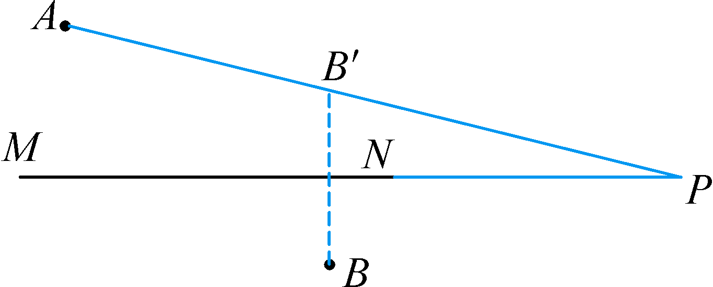
解：如图，作B点关于MN的对称点B′，连接AB′并延长，交MN于点P，点P即为所求.理由：点A，B′，P在同一条直线上时，PA-PB′最大，即PA-PB最大.

